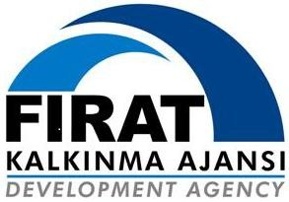T.C.
FIRAT KALKINMA AJANSI
Genel Sekreterliği

2014 YILI 1. KALKINMA KURULU TOPLANTI GÜNDEMİ
10 Eylül 2014 Çarşamba
Grand Şaroğlu Otel, Tunceli

10:00 - 10:15 | Saygı Duruşu – İstiklal Marşı  Açılış Konuşmaları,  (Sn. Osman KAYMAK, Tunceli Valisi – Yönetim Kurulu Başkanı)
10:15 - 10:30 | Kalkınma Kurulu Faaliyetleri  (Sn. Prof. Dr. İbrahim GEZER, Kalkınma Kurulu Başkanı)
10:30 - 11:00 | Ajans Faaliyetleri ve Bölge Sunumu  (Sn. Mesut ÖZTOP, Genel Sekreter V.)
11:00 - 11:30 | Kalkınma Kurulu Üyelerinin Görüşlerinin Alınması
11:30 - 11:45 | Sonuç Bildirgesinin Okunması ve Kapanış
11:45 - 12:45 | Öğle Yemeği
12:45 - 14:00 | Ovacık İlçesine Hareket
14:00 – 17:00 | Munzur Vadisi Milli Parkı ve Gözeler Gezisi
17:00 | Gezi Bitiş ve İllere Hareket

